a

**THE BOOKTOWN – SPRINT 1**

MATHEUS CARDOSO

PABLO CAMILO

PATRICIA GONÇALVES

RAFAELLA RIBESSI

RAQUEL FARIA

PROFESSORES: NADJA LUZ E RAUL LOPES

TURMA 1DC

1. **Introdução**

Nosso grupo de desenvolvedores foram contratados para a construção de um website cujo o tema solicitado foi de uma livraria. O website The Booktown tem como objetivo fornecer livros e acessórios para maior conforto ocular e dos leitores. A empresa tem o intuito de incentivar a leitura, o conhecimento e as pesquisas.

A criação da empresa veio por meio da alta demanda de compra de livros no último ano. São dados que posicionam o Brasil como o maior e mais rápido mercado de consumo de livros da América Latina. No ano de 2021, a receita total do setor editorial brasileiro foi de US$ 454 milhões. A previsão é de escalada para US$ 513 milhões anuais em 2026, efetivando um CAGR (taxa de crescimento anual composto) de 2,5%.

Estes dados nos chamaram a atenção e por este motivo escolhemos o tema a cima para ser desenvolvido, e por ser um nicho novo no mercado.

1. **Desenvolvimento**

O projeto se iniciou a partir da escolha do tema “Livraria”, logo em seguida decidimos um logotipo para apresentarmos a empresa e iniciamos a produção da documentação. No mesmo período se iniciaram as confecções das páginas de login e cadastro da empresa, começando a criar forma e estilo próprio.

* 1. Pesquisas realizadas

O mercado de livros se adaptou às mudanças dos últimos dois anos e vem demonstrando crescimento. Em 2021, as vendas de livros no país chegaram a 55 milhões de unidades no país, gerando uma receita de mais de R$ 2 bilhões, de acordo com uma pesquisa da Nielsen BookScan, divulgada pelo Sindicato Nacional dos Editores de Livros (SNEL) — um aumento de 30% em relação a 2020.

No primeiro trimestre de 2022, o volume acumulado de vendas já se mostrava 15% maior do que o registrado no mesmo período de 2021. Consequentemente, já indica que este será outro ano de resultados positivos para o setor.

As vendas online têm sido fundamentais para esse crescimento. Livrarias que antes funcionavam apenas de forma física passaram a contemplar o e-commerce no negócio. De outro lado, outras fecharam de forma definitiva suas lojas e optaram pelas vendas online de forma exclusiva.

Apenas em 2020, o faturamento do e-commerce de livros passou de R$ 500 milhões para R$ 923 milhões. Em 2021, a contribuição de livrarias exclusivamente virtuais nas vendas de livros no país já empatava com a contribuição de livrarias físicas: 29,9% e 30%, respectivamente.

* 1. Tecnologias utilizadas

Canva: Logo, design e comunicação visual.



Fonte: <https://logodownload.org/canva-logo/>

Adobe color: é um aplicativo Web e uma comunidade criativa em que você e outros artistas podem criar e compartilhar temas de cores e inspiração.



Fonte: <https://www.evernote.design/post/adobe-color-cc/>

Visual Studio: O Visual Studio Code (VS Code) é um editor de código aberto desenvolvido pela Microsoft.



Fonte: <https://worldvectorlogo.com/pt/logo/visual-studio-code-1>

Word: é um processador de texto produzido pela Microsoft Office/Microsoft 365.



Fonte: <https://pt.wikipedia.org/wiki/Ficheiro:Microsoft_Word_2013-2019_logo.svg>

HTML: permite a construção de websites e a inserção de novos conteúdos, como imagens e vídeos, por meio dos hipertextos.

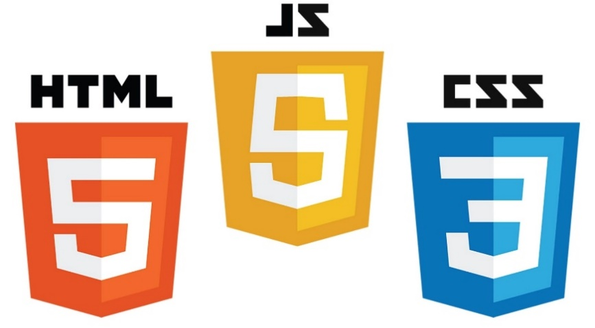

Fonte: <https://br.freepik.com/fotos-vetores-gratis/html-logo>

CSS: descrever a aparência/apresentação.Pode fazer alterações rápidas de layout, como definição de cores e fontes, por exemplo.

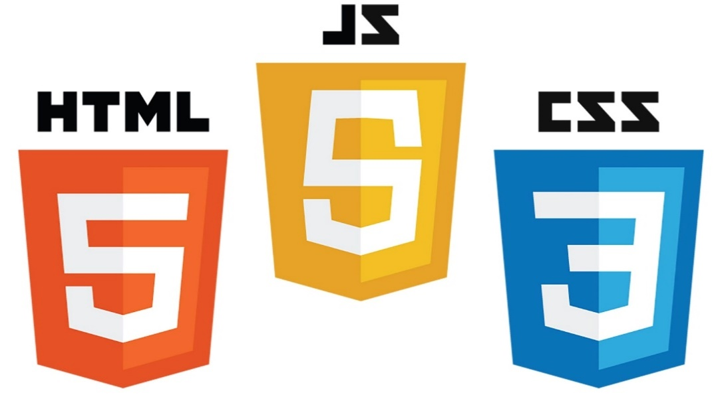

Fonte: <https://br.freepik.com/fotos-vetores-gratis/logo-css>

JavaScript: funcionalidade/comportamento de um site web. Permite a você implementar itens complexos em páginas web

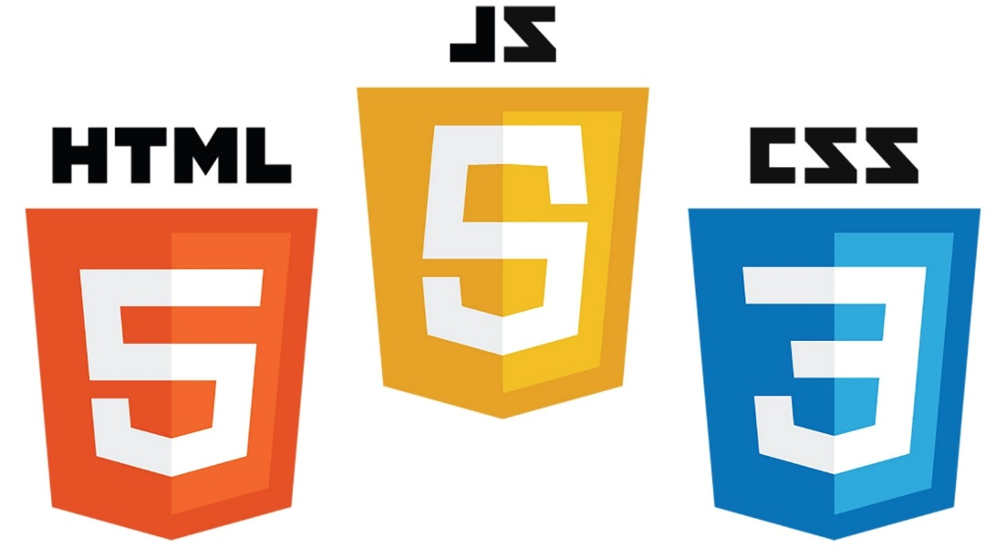

Fonte: <https://marcas-logos.net/javascript-logo/>

Bootstrap: estrutura de desenvolvimento front-end gratuita e de código aberto para criação de sites e aplicativos da web.



Fonte: <https://logospng.org/logo-bootstrap/>

XAMPP: pacote com os principais servidores de código aberto do mercado

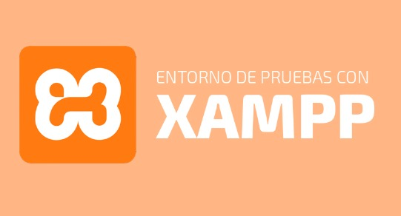

Fonte: <https://dinahosting.com/blog/upload/2023/02/Xampp.jpg>

MYSQL:  sistema de gerenciamento de banco de dados, que utiliza a linguagem SQL como interface.



Fonte: [https://miro.medium.com/v2/resize:fit:1400/1*TTM5AleQfFJ-mItttJROdg.jpeg](https://miro.medium.com/v2/resize:fit:1400/1*TTM5AleQfFJ-mItttJROdg.jpeg)

PHP: O PHP é uma linguagem de script open source de uso geral, muito utilizada, e especialmente adequada para o desenvolvimento web e que pode ser embutida dentro do HTML.



Fonte: <https://www.php.net/images/meta-image.png>

brModelo: foi desenvolvida pelo Grupo de Banco de Dados da UFSC em 2005 com o intuito de ser uma ferramenta gratuita para apoiar o ensino de projeto de bancos de dados relacionais, ajuda na criação do banco de dados, e é um apoio também.



Fonte: <https://franciscochaves.com.br/assets/img/blog/2020/01/logo-tux-brmodelo.png>

1. **Justificativa**

O crescimento do interesse e procura por livros. Este foi o principal motivo pelo qual o tema “Livraria” foi escolhido, a procura por livros online e físicos obteve uma alta significativa em 2022, abrindo portas para nossa empresa entrar no ramo.

* 1. Mercado escolhido

O mercado de livrarias e o interesse por livros sempre foi um tópico em alta, entretanto, na pandemia essa procura e interesse cresceu projetando uma maior procura na área após incentivo e divulgações tanto por mídias sociais, quanto por amigos e familiares.

Figura 2 – Gráficos representando o crescimento da procura por livrarias

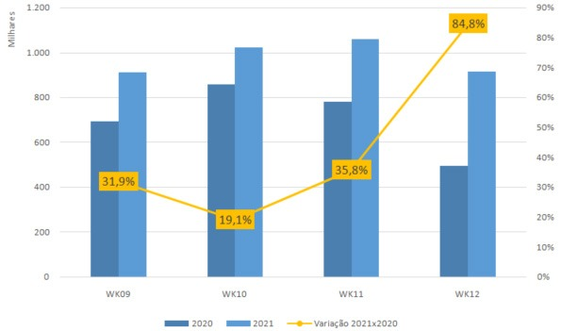

Fonte: https://snel.org.br/3o-painel-do-varejo-mostra-aumento-nas-vendas-de-livros-em-comparacao-ao-inicio-da-pandemia-em-2021/

O gráfico a cima, simboliza este crescimento, tendo em vista que o valor saiu de 31,9% para 84,8% em 1 ano (2020-2021).

1. **Interface do sistema**

A interface do sistema foi pensada de modo prático e visualmente agradável e amigável, a fim de atrair nossos clientes e proporcionar conforto e segurança.

* 1. Logo da empresa

Figura 3 – Logotipo da empresa

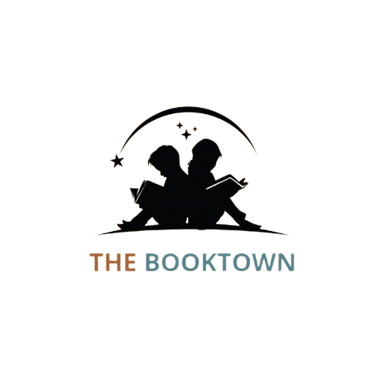

Fonte: canva

* 1. Telas do sistema

Header

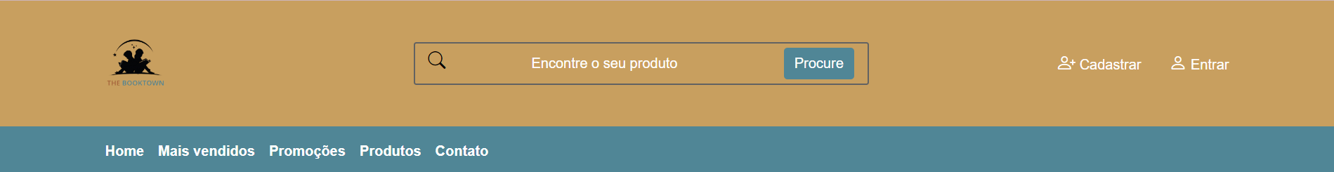

Tela de cadastro

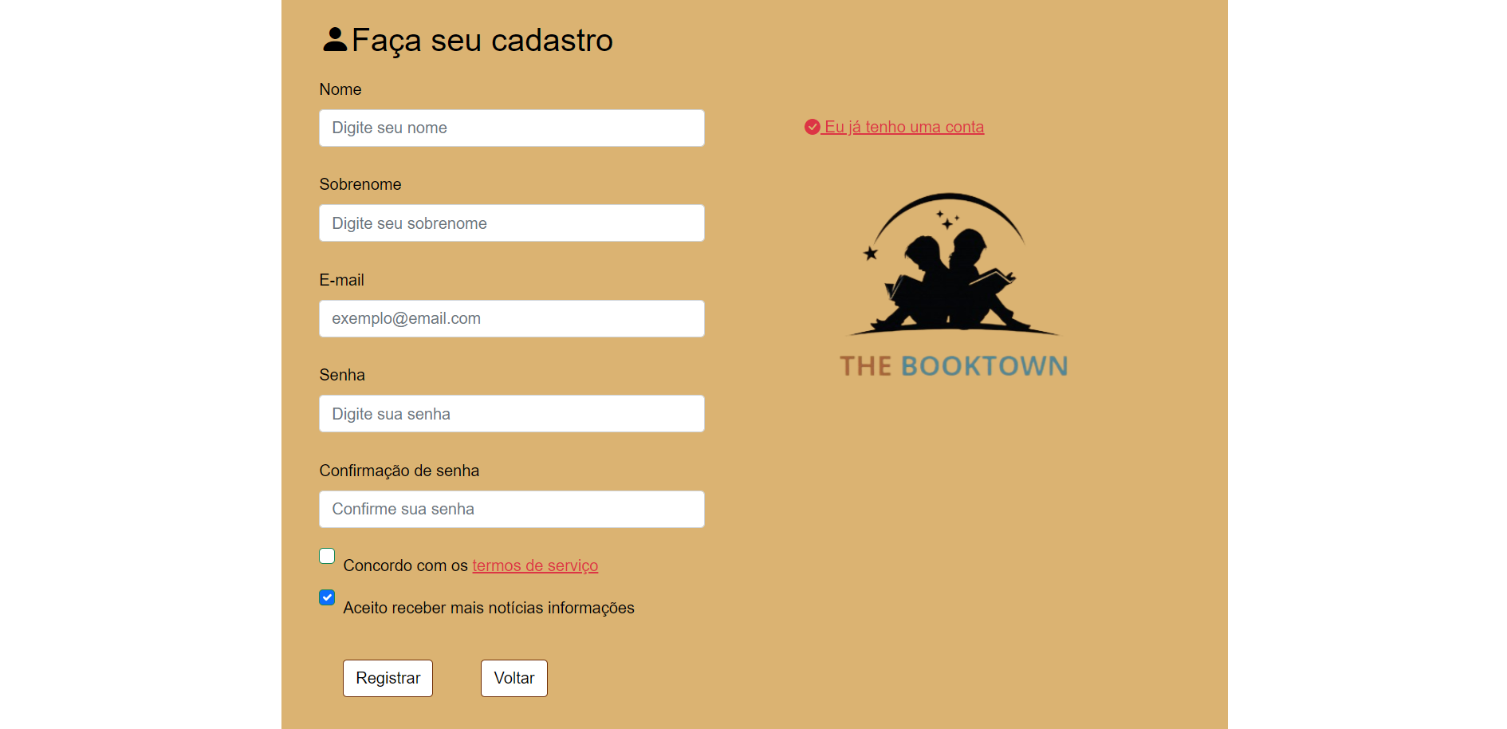

Tela login



Banner principal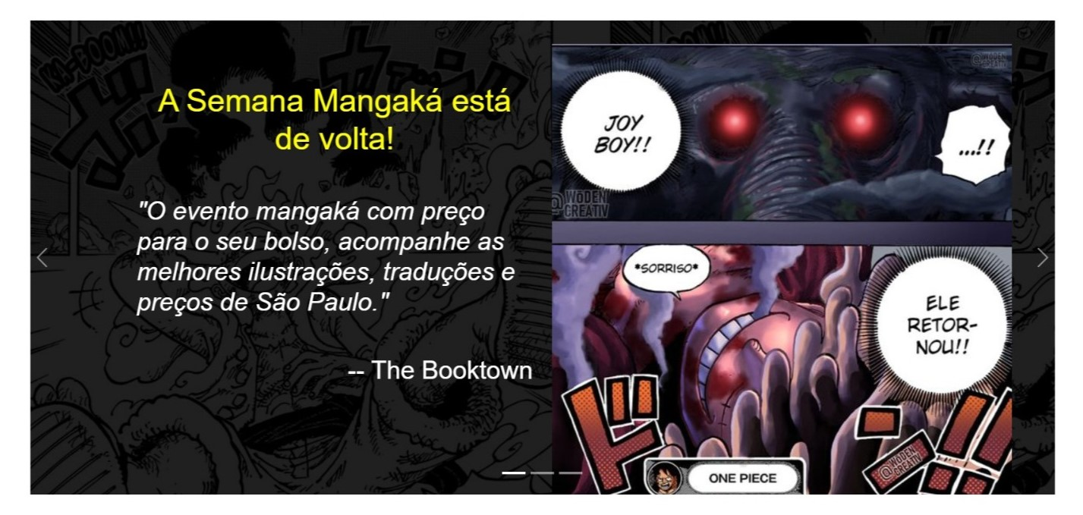

Mini banners

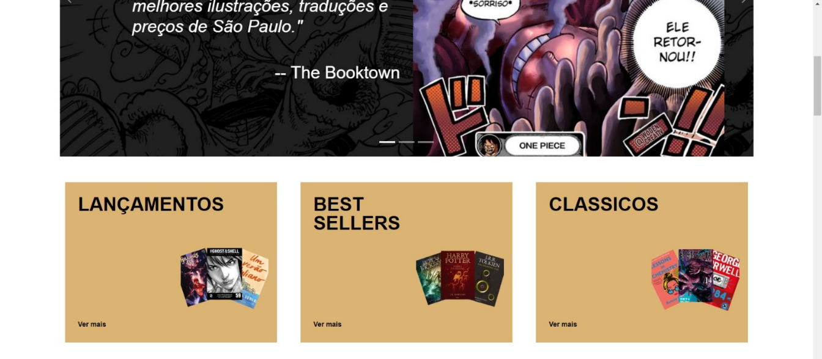

Tela de mais vendidos

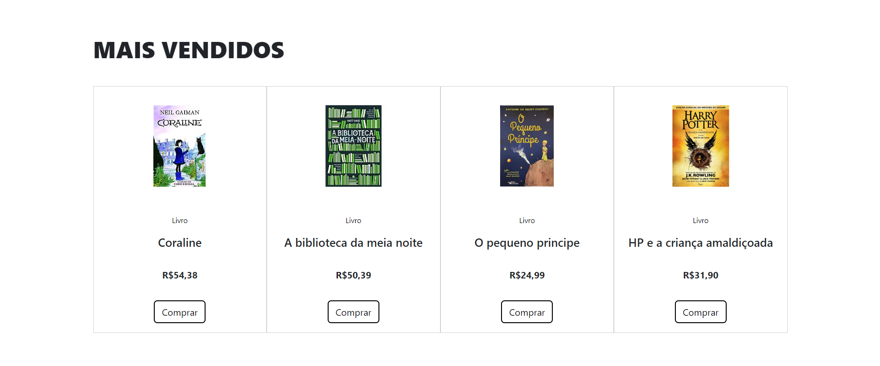

Detalhe dos produtos

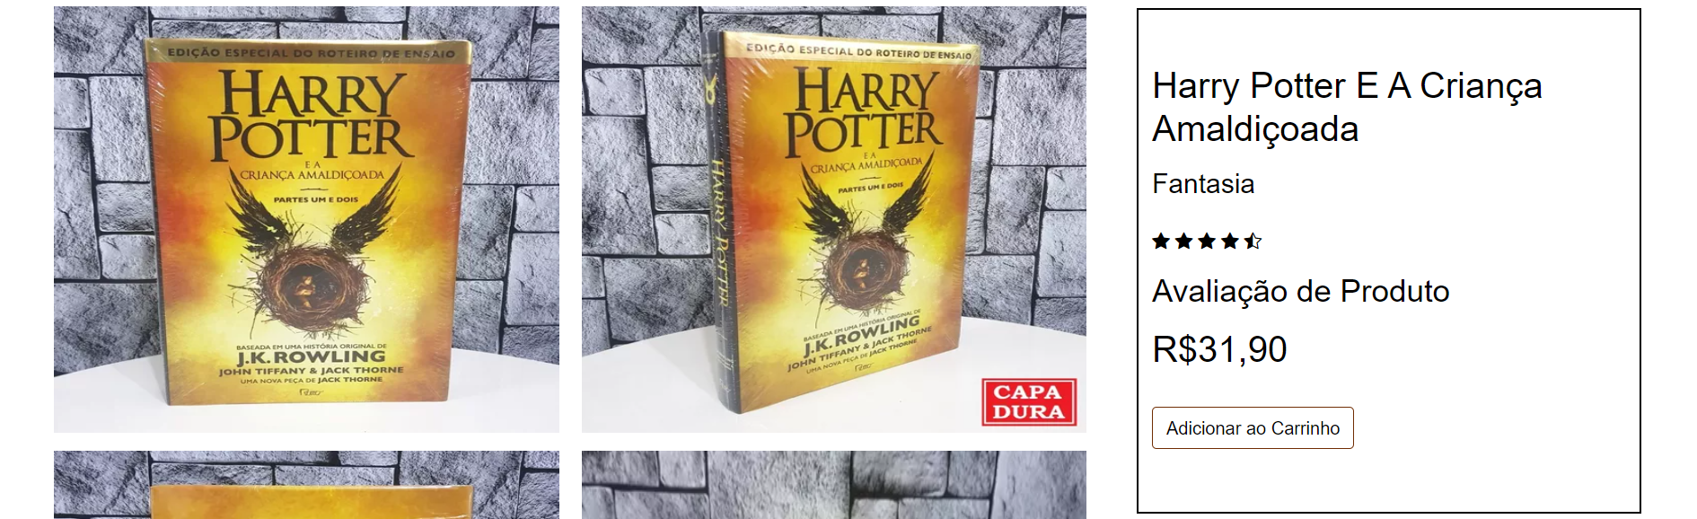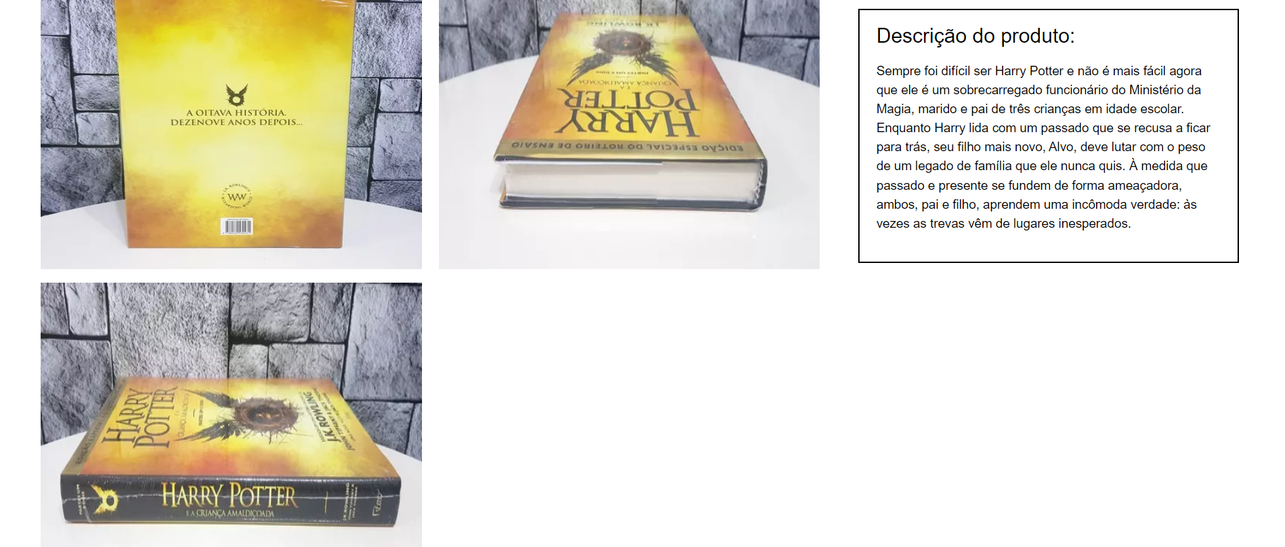

Tela de promoção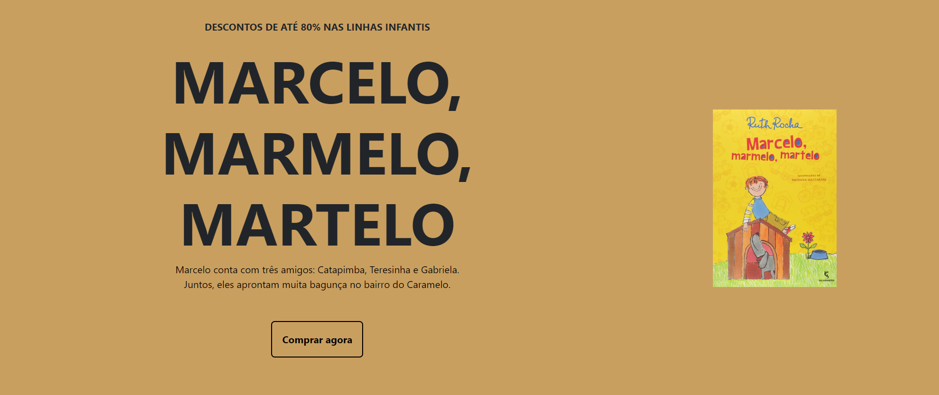

Produtos

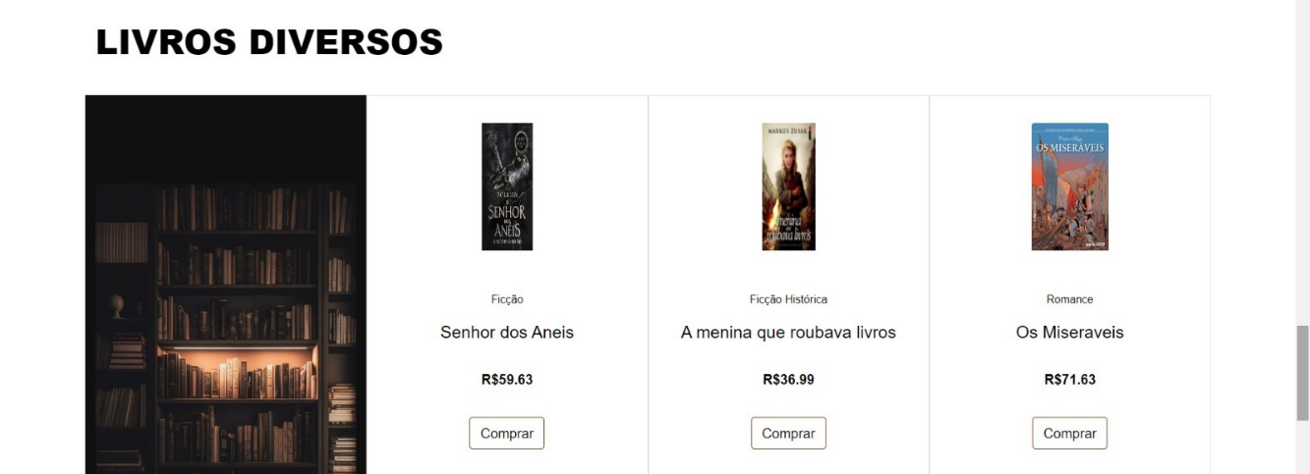

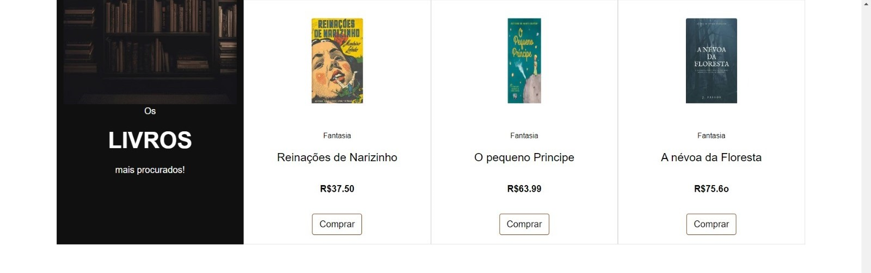

Galeria e contatos

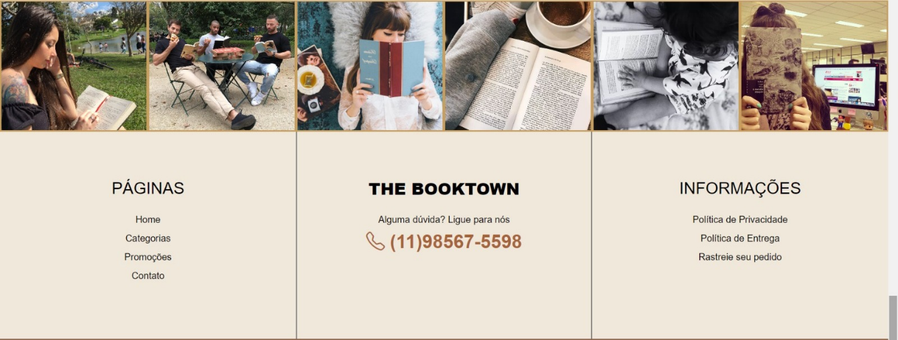

Footer da página 

Banco de dados

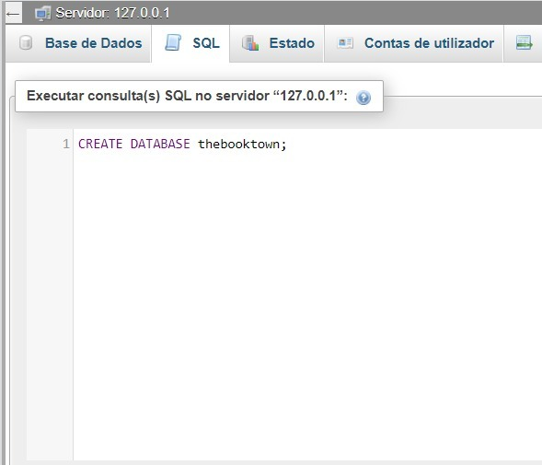

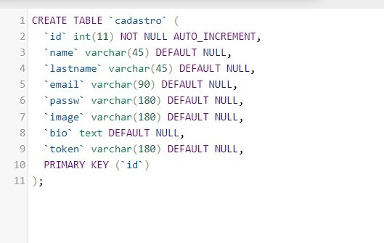

1. **Considerações finais**

O presente trabalho, deve como proposta, a criação de um e-commerce online, que estimulasse a literatura e o conhecimento. Os livros vêm influenciando positivamente a criatividade e autonomia, deste modo, facilitar o acesso à cultura da literatura, aumentando o número da circulação de livros e projetando uma melhor acessibilidade por questão de preço e logística.

Por meio deste trabalho, exploramos conhecimento e habilidades que até então, eram desconhecidas, aumentando exponencialmente nosso repertório pessoal e profissional.

Por meio de pesquisas e apoio de nossos professores, chegamos ao término do projeto com êxito e com um vasto conhecimento sobre as tecnologias presentes para o funcionamento adequado do website.

1. **Referências**

<https://www.livrariacultura.com.br/>

<https://www.saraiva.com.br/>

<https://www.amazon.com.br/Livros/b?ie=UTF8&node=6740748011>

<https://www.estantevirtual.com.br/livros-mais-vendidos?gclid=Cj0KCQjwl8anBhCFARIsAKbbpyQI1bu1RnwNlbBRU9lnxQZA17-F2E2FtyfJxpi3YpiBM3fgt2Iu9vkaAgRbEALw_wcB>

<https://www.submarino.com.br/categoria/livros>

https://www.amazon.com.br/dp/B09SWTG9GF?tag=hydrbrgk-20&ref=pd_sl_6doi8f7bq8_e

1. **Apêndice**

**O varejo de livros no Brasil um ano depois do início da pandemia**

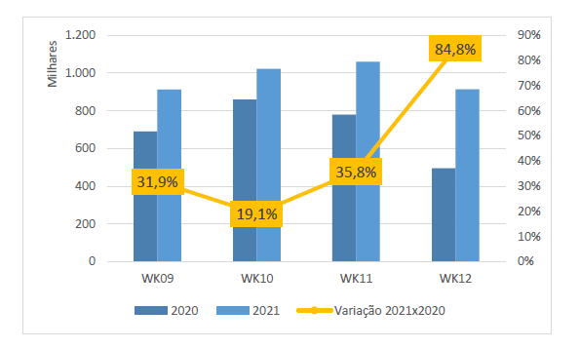

Fonte:https://www.publishnews.com.br/materias/2021/04/19/o-varejo-de-livros-no-brasil-um-ano-depois-do-inicio-da-pandemia